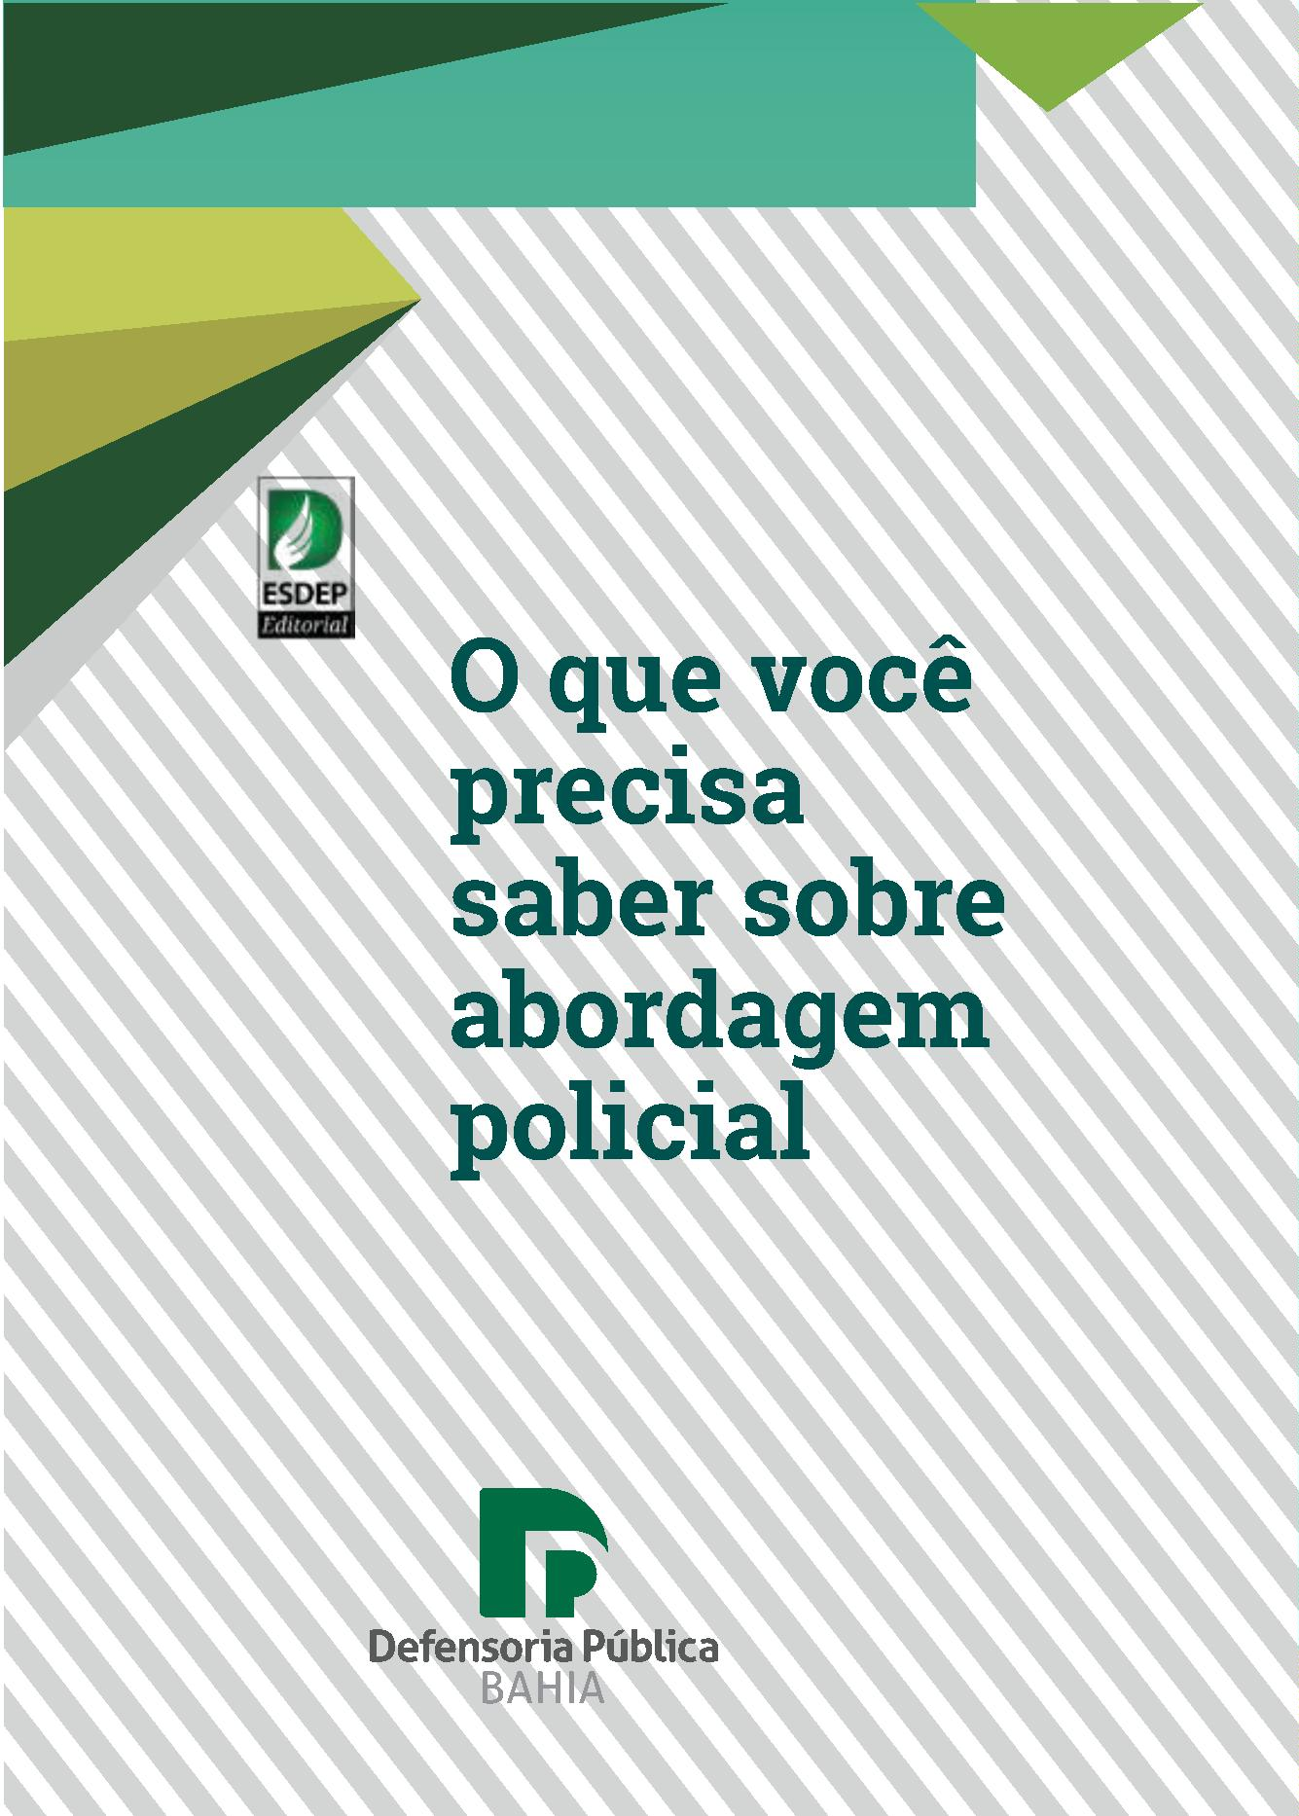

O que você

precisa

saber sobre

abordagem

policial



O que você precisa saber sobre abordagem policial

Copyright c 2019 Defensoria Pública do Estado da Bahia. Permitida a reprodução de

qualquer parte desta edição, desde que citada a fonte.

Projeto Gráfico: SLA PROPAGANDA LTDA.

Coordenação Editorial e de Produção: Assessoria de Comunicação Social DPE/BA

Fotos: Banco de imagens

Tiragem: 2ª edição – 2ª reimpressão / 6 mil exemplares (fevereiro/2024)

D313q

BAHIA. Defensoria Pública do Estado

O que você precisa saber sobre abordagem policial / Defensoria Pública

do Estado da Bahia. - 2ª. Ed. - Salvador: ESDEP, 2021.

3

2 p.: il.

Autoria: Comissão Estadual de Defensores Públicos de Direitos Humanos;

Especializada de Proteção aos Direitos Humanos;

Itinerantes da Defensoria Pública do Estado da Bahia.

Revisão: Lívia Silva de Almeida, Eva dos Santos Rodrigues, Daniel Soeiro Freitas,

Sirlene Vanessa de Souza Assis e Zenilda Natividade dos Santos em conjunto

com integrantes da Polícia Militar da Bahia (Cap. Jornilton Oliveira Guimarães e

Maj. Paulo Frederico Cunha Campos).

1

. Defensoria Pública da Bahia - Cartilha. 2. Abordagem policial. 3. Segurança�

pública 4. Direito. I. Título. II. Autoria.

CDD 341.5436

Ficha catalográfica: Adriana Vasconcelos Conceição – CRB/5: 1885/O

Defensoria Pública do Estado da Bahia

www.defensoria.ba.def.br

Escola Superior da Defensoria Pública do Estado da

Bahia esdep@defensoria.ba.def.br

Tel.: (71) 3117-6918

Defensoria Pública do Estado da Bahia

Avenida Ulisses Guimarães, 3.386, Edf. Multicab Empresarial, CEP - 41219-400,

Sussuarana, Salvador/Bahia



SUMÁRIO

APRESENTAÇÃO .............................................................................................................. 7

QUEM CUIDA DA NOSSA SEGURANÇA?........................................................................... 9

COMO SE PORTAR DIANTE DA ABORDAGEM POLICIAL ............................................... 10

ABORDAGEM NA RUA ..................................................................................................... 11

USO DE ALGEMAS ......................................................................................................... 17

PRISÃO/APREENSÃO EM FLAGRANTE (Art. 302, CPP).................................................. 18

ABORDAGEM EM CASA .................................................................................................. 21

NA DELEGACIA ............................................................................................................... 23

É CRIME!......................................................................................................................... 27

ONDE ENCONTRAR A DEFENSORIA PÚBLICA? ............................................................ 31

OUTRAS INSTITUIÇÕES E ORGÃOS A QUEM

PROCURAR EM CASO DE VIOLÊNCIA INSTITUCIONAL ................................................ 32

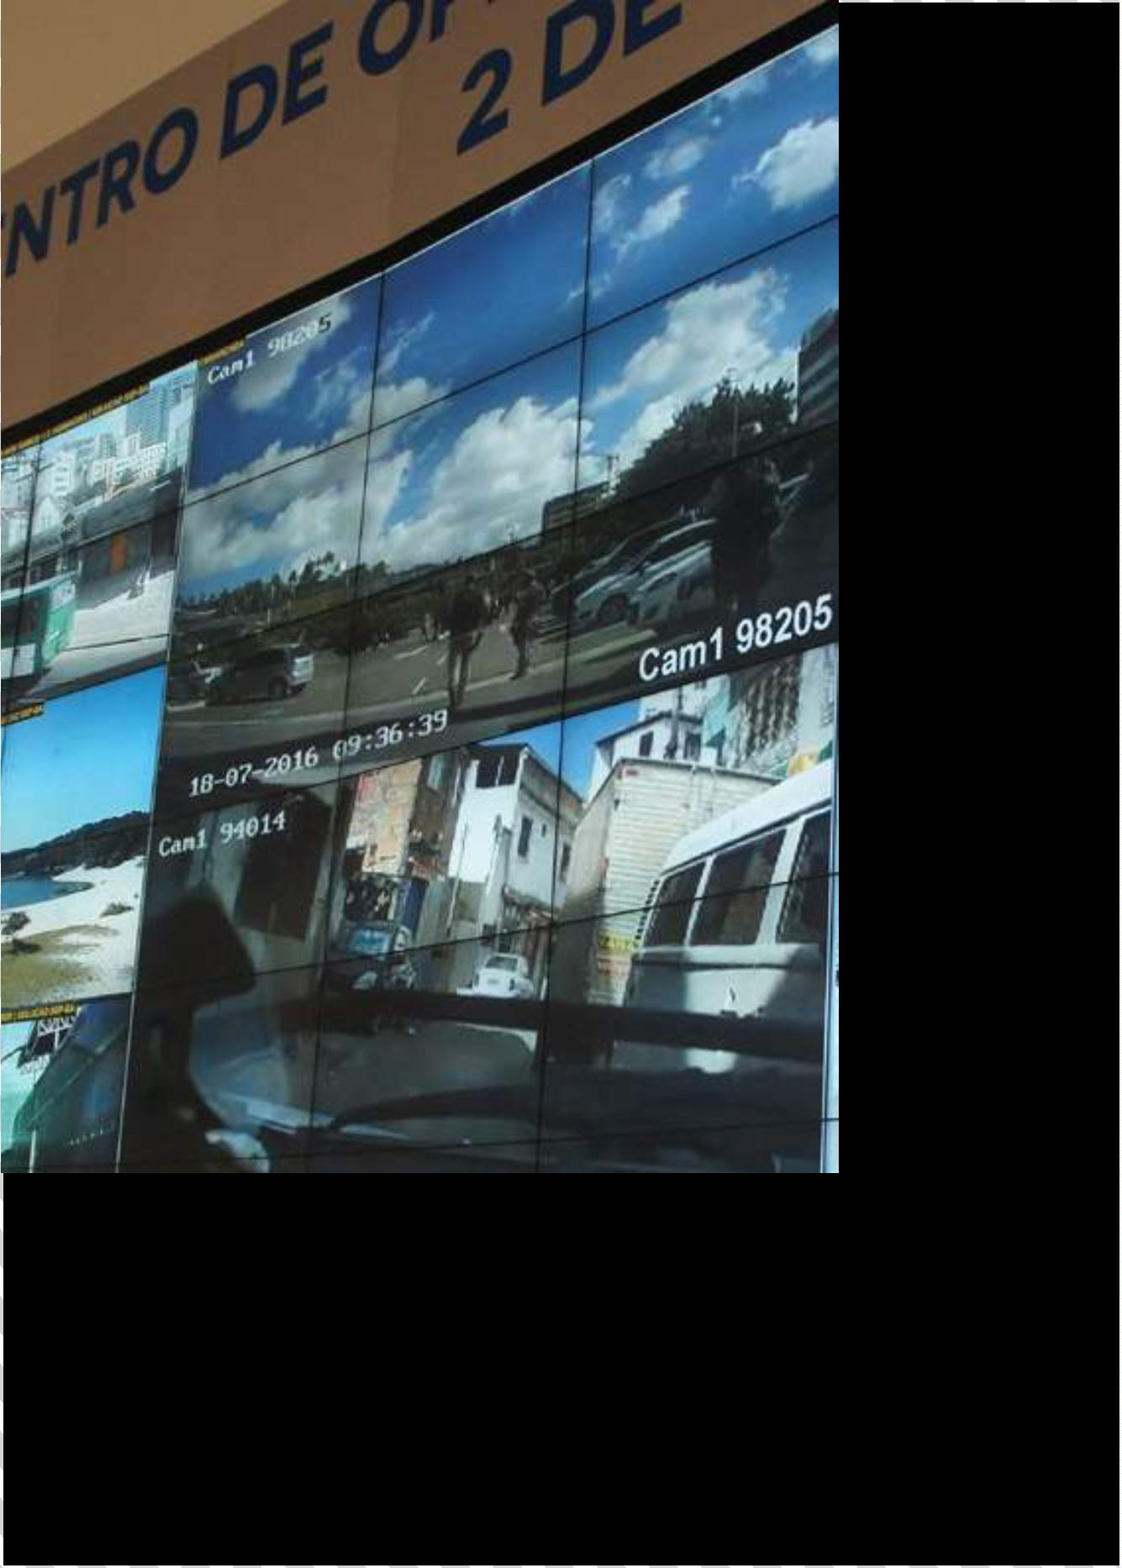

APRESENTAÇÃO

O Brasil foi o último país do mundo a abolir a escravidão.

Na abolição, não foi pensada nenhuma política para ajudar os ex-

-

cativos a iniciar a vida livre. Pelo contrário, a legislação apenas

criava dificuldades. Era a lei de terras, o incentivo à imigração de

Europeus. Levando a senzala na alma, os negros subiram a favela

e nunca desceram.

Nos séculos seguintes, pouca coisa mudou. Manifestações

culturais da população negra foram criminalizadas: samba, ca-

poeira, funk, rap, graﬁte. Lideranças políticas passaram décadas

propondo estratégias de “branqueamento” da população. De for-

ma discreta, a nossa fala passou a incorporar termos como “cabelo

ruim”, “preto de alma branca”, “denegrir”, que sempre associavam

a pele escura a características negativas e a pele clara à virtude.

O resultado não poderia ser outro. O Brasil tem o racismo

espalhado por todas as suas instituições. Todas, sem exceção.

Nosso trabalho é lutar contra ele, sempre. Quanto mais impor-

tante, mais difícil e mais tensa seja a nossa atuação, mais força

é necessária para lutar contra esse mal. Afinal, é muito mais fácil

falar do que agir. É muito mais fácil teorizar do que praticar. Mas,

justamente por isso, aqueles que carregam nos ombros a respon-

sabilidade e o peso de representar o braço armado do Estado pre-

cisam estar mais capacitados a lidar com essa realidade.

7



O presente documento pretende servir de orientação a uma das

categorias mais expostas ao racismo: os policiais. Na difícil missão de ga-

rantir segurança, esses homens e mulheres, na sua maioria descendentes

de africanos, podem ser tanto vítimas como agentes desta chaga. Mas, esta

cartilha existe também para que todas as pessoas conheçam seus direi-

tos em uma abordagem policial. É um instrumento de empoderamento de

uma política de segurança pública que possa ser mais respeitada e com-

preendida por todos. Esperamos que seja útil aos policiais e que os ajude

a continuarem sendo não só fundamentais para a segurança, mas, com o

envolvimento de todos os cidadãos e cidadãs, sejam também fundamen-

tais à uma maior difusão da cidadania e do combate aos preconceitos.

Rafson Saraiva Ximenes

Defensor público geral (DPE/BA)

Sirlene Assis

Ouvidora-geral (DPE/BA)

8

Defensoria Pública do Estado da Bahia



QUEM CUIDA DA NOSSA

SEGURANÇA?

Polícia Militar

Tem o dever de zelar pela segurança, ordem e lei. Possui por-

te de arma e atua na prevenção e na repressão dos crimes, podendo,

inclusive, realizar blitz (Art. 144, § 5º, Constituição Federal).

Polícia Civil

Tem como principal função a investigação de crimes. É ela

quem colhe informações para registrar no boletim de ocorrências.

Delegadas/os de Polícia fazem parte dessa corporação e também

possuem porte de arma (Art. 144, § 4º, Constituição Federal).

Guarda Municipal

É a corporação que tem como função principal a guarda

do patrimônio público, ou seja, exerce vigilância nos parques,

jardins, bibliotecas, escolas públicas etc. (Art. 144, § 8º, Consti-

tuição Federal). Em regra, guarda municipal não faz aborda-

gem pessoal, mas pode apoiar fiscalizações realizadas pelos

orgãos municipais. Além disso, PODE ter porte de arma.

9

O que você precisa saber sobre abordagem policial



COMO SE PORTAR DIANTE

DA ABORDAGEM POLICIAL

•

•

A pessoa deve acatar a ordem da/o policial.

Não tente fugir, não ofereça resistência e atenda às determinações da/0 policial,

ainda que não tenha cometido nenhum delito ou considere que não há razão para

a abordagem.

•

•

Fique calma/o e aja respeitosamente.

Não use palavras agressivas, não faça movimentos bruscos ou que possam ser

interpretados como tentativa de fuga ou de agressão.

•

•

Mantenha suas mãos visíveis o tempo todo.

Não toque a/o policial, pois isso pode ser interpretado como uma tentativa de

agressão ou fuga.

•

Não discuta, não insulte e também não ameace apresentar queixa contra a/o

policial. Quaisquer irregularidades ou abusos, tendo em vista a sua própria inte-

gridade física, devem ser denunciados e apurados pelos órgãos oficiais (ouvido-

rias, corregedorias, Ministério Público, Defensoria Pública) no momento posterior

mais conveniente.

•

Responda de modo claro e pausado às perguntas que forem pertinentes. Se não

quiser responder, diga de modo respeitoso que não vai fazê-lo.

•

É conveniente sempre se identificar de modo claro e completo. Se tiver um do-

cumento com foto, apresente-o à/ao policial.

•

Não é crime andar sem documentos, mas se recusar a identificar-se é contra-

venção penal. Se estiver sem documentos, procure se identificar de forma clara.

Se lembrar, diga o número de seu RG ou CPF ou quaisquer outros dados que au-

xiliem a sua identificação.

•

•

Mentir sobre a própria identidade se passando por outra pessoa constitui crime.

Se houver pessoas (parentes ou amigos) que queiram acompanhá-la/o à Delegacia

de Polícia, solicite que a/o policial informe para qual distrito será levada/o.

•

Procure lembrar ou anotar a identificação das(os) policiais e das viaturas.

•

Assim que puder, anote tudo o que for relacionado à abordagem realizada, sobre-

tudo se julgar ter sido alvo de algum tipo de violência, abuso ou atuação irregular.

1

0

Defensoria Pública do Estado da Bahia



ABORDAGEM NA RUA

Identificação da/o policial

Toda/o agente pública/o em exercício deve ser identiﬁcada/o.

Em se tratando de policial militar e guarda municipal, o nome deve ﬁ-

car gravado de maneira visível na parte frontal da farda, não podendo

o agente público usar meios para escondê-lo (Art. 5º, LXIV, Constitui-

ção Federal).

Uma outra forma de identificar a/o policial é por meio da nu-

meração da viatura utilizada no momento da abordagem.

Qualquer pessoa que seja abordada possui o direito de sa-

ber o motivo e o nome da/o policial (inclusive o civil) e da/o guar-

da que está realizando a abordagem ou a condução.

É bom lembrar que deixar de se identificar ou se identificar

falsamente ao preso na ocasião da sua prisão é crime (artigo 16 da

Lei 13.869/2019 - Lei de Abuso da Autoridade).

•

Revista policial

Em regra, as/os policiais civis ou militares podem fazer buscas

pessoais, revistar bolsas, sacolas e mochilas, nos seguintes casos:

1

2

. Ordem judicial;

. Fundada suspeita de que a pessoa está escondendo armas

de fogo, drogas ou objetos produtos de crime ou usados

para a prática de crimes;

3

. Poder de Polícia.

1

1

O que você precisa saber sobre abordagem policial



O que é fundada suspeita?

Segundo o Supremo Tribunal Federal, é um comportamento objetivo,

claro e bem deﬁnido, que faça a/o agente pública/o detectar que a pessoa

está praticando ou acabou de praticar um crime.

O que é Poder de Polícia?

É o dever/faculdade da/o agente público/a restringir momentaneamen-

te o direito de liberdade ou propriedade do particular em prol da coletividade.

Na atuação dos órgãos de Segurança Pública, o Poder de Polícia

possibilita a realização de buscas e abordagens pessoais, na ausência de

fundada suspeita, desde que de forma justificada. O exercício do poder de

polícia é garantido no Brasil, mas deve ser exercido com limites razoáveis,

para que não se configure abuso de autoridade.

Quais são os requisitos?

•

•

•

•

Identiﬁcação da/o policial;

Informação sobre o motivo da abordagem;

Utilização de Técnica e

Urbanidade.

Um exemplo de abordagem em razão do poder de polícia é a blitz.

Importante lembrar:

•

•

Nenhuma abordagem deve ser motivada por racismo.

Nenhuma pessoa deve ser privada ou discriminada por estar na

periferia, pela cor da pele, orientação sexual ou gênero.

•

O corte de cabelo, possuir tatuagens, o tipo de roupa que a pessoa

está vestindo, incluindo as vestes de acordo com os seus costumes

religiosos, a forma como ela anda ou o transporte que utiliza tam-

bém não justiﬁcam, por si só, a realização da abordagem.

1

2

Defensoria Pública do Estado da Bahia



•

•

Não é permitido o uso da força, exceto em casos de resistência ou

tentativa de fuga e, ainda assim, nos limites estritamente necessá-

rios à sua contenção.

A depender da situação, a/o policial pode solicitar que a pessoa

coloque as mãos para o alto, coloque as mãos na parede, ﬁque

de joelhos ou se deite, enquanto faz a revista, sem agressividade,

com urbanidade e respeito.

O STF DECIDIU:

Cor da pele ou aparência física não podem ser justiﬁcativa para aborda-

gem policial.

•

Em julgamento realizado em abril de 2024, do HC 208240, apresentado pela

Defensoria Pública do Estado de São Paulo em favor de um homem negro con-

denado a dois anos de reclusão por tráﬁco de drogas, pelo porte de 1,53 gra-

ma de cocaína, o Supremo Tribunal Federal (STF) ﬁxou entendimento, por

unanimidade, de que a abordagem policial e a revista pessoal motivadas por

raça, sexo, orientação sexual, cor da pele ou aparência física são ilegais. Para

o Plenário, a busca pessoal sem mandado judicial deve estar fundamentada

em indícios de que a pessoa esteja na posse de arma proibida ou de objetos ou

papéis que possam representar indícios da ocorrência de crime.

Uso de câmeras

É importante saber que qualquer pessoa pode ﬁlmar uma aborda-

gem policial!

1

3

O que você precisa saber sobre abordagem policial



O uso de câmeras não é proibido; pelo contrário, deve ser estimu-

lado! Esse proceder melhora a atuação das/os agentes da lei e também de

pessoas em possível conﬂito com a lei penal, que se sentem desestimuladas

a levar adiante reclamações improcedentes. A ﬁlmagem não serve apenas

para denunciar, mas também para demonstrar que a atuação ﬁrme da polí-

cia seguiu os parâmetros legais!

Caso uma pessoa tenha filmado ou esteja filmando o cometimento

de um crime, esta pessoa poderá ser indicada como testemunha do fato e

o celular apreendido e encaminhado para investigação.

Acesso ao celular da pessoa abordada

O acesso ao conteúdo de dados do celular e também das conversas

de WhatsApp da pessoa presa em ﬂagrante, fruto de busca pessoal, e sem

autorização judicial, constitui violação de direito fundamental.

A/O policial pode solicitar o acesso ao celular da pessoa abordada,

sem insistência, ameaça velada (“disfarçada”) ou coação, devendo informar

previamente à pessoa que ela não é obrigada a fornecê-lo.

Caso a/o policial não respeite a vontade externada, pode respon-

der por abuso de autoridade.

Abordagens a grupos vulnerabilizados

A diversidade humana precisa ser considerada na atividade policial.

As especificidades de cada grupo vão exigir um tratamento diferen-

ciado de abordagem.

Assim, não é considerado ilegal ou discriminatória a adoção de

medidas especiais destinadas a dar respostas diferenciadas a certos gru-

pos de pessoas como mulheres, pessoas idosas, pessoas em situação de

rua, adolescentes, entre outros.

1

4

Defensoria Pública do Estado da Bahia



Pescadores e marisqueiras, por exemplo, por conta da própria ativi-

dade que desenvolvem, não costumam portar seus documentos pessoais.

Também é sabido que pessoas em situação de rua, constantemen-

te, perdem seus documentos, circunstância que não é suficiente para con-

figurar uma situação ilícita.

Estar em situação de rua não é crime e não fundamenta por si só a

revista pessoal.

Nenhuma pessoa deve ser levada por policiais ou ser tratada como

criminosa pelo fato de estar dormindo nas ruas. O direito de ir e vir abran-

ge também o de estar ou ficar onde quiser estar.

Por outro lado, pessoas com transtornos mentais podem ter difi-

culdades de fala e de expressar suas ideias de maneira concatenada, o que

pode dificultar o entendimento de ordens.

A busca em mulher será feita por outra mulher, se não importar

retardamento ou prejuízo da diligência (art. 249 CPP).

O homem e a mulher trans deverão ser consultados sobre a forma

de tratamento mais adequada durante uma revista ou busca pessoal, tam-

bém em respeito à sua dignidade e ao seu direito em se identificar como

do gênero masculino ou feminino, bem como para preservar sua própria

segurança. Lembrando que o homem trans é aquele que nasceu com o

sexo biológico feminino, mas possui identidade de gênero masculina e se

reconhece como homem e que a mulher trans ou travesti é aquela que nas-

ceu com o sexo biológico masculino, mas possui uma identidade de gêne-

ro feminina e se reconhece como mulher.

As pessoas trans que ainda não possuem os nomes adequados nos do-

cumentos geralmente utilizam nome social de acordo com o seu gênero, que

deve ser respeitado e utilizado para se referir a elas durante todo o processo,

evitando expor publicamente o nome de registro para evitar constrangimentos.

1

5

O que você precisa saber sobre abordagem policial



Nestes casos, é importante ainda que seja assegurada a utilização

de adequado pronome de tratamento. Ou seja, às mulheres travestis e trans

identiﬁcadas com o gênero feminino devem ser atribuídos pronomes exclu-

sivamente femininos (por exemplo: “ela”, “senhora”) e aos homens trans

pronomes eminentemente masculinos (por exemplo: “ele”, “senhor”)

•

Devolução dos pertences pessoais

Após qualquer revista, as/os policiais devem devolver os documentos da

pessoa revistada e os seus pertences, a exemplo de mochila, relógio, dinheiro, ce-

lular, desde que não seja comprovada a origem ilícita de tais objetos.

Documentos pessoais não podem ser objeto de apreensão, ex-

ceto nas hipóteses autorizadas pela legislação.

Tudo que for apreendido deve ser entregue a/o delegada/o, não

podendo a/o policial ficar na posse de nenhum objeto.

Importante destacar que as/os policiais e as/os guardas munici-

pais não podem rasgar documentos, fotograﬁas ou quebrar objetos.

•

Blitz

Durante a blitz, a/o policial pode solicitar que a/o motorista pare

o veículo, devendo a/o motorista apresentar seu documento pessoal e o

documento do veículo que, após serem vistos pela/o policial, deverão ser

imediatamente devolvidos, exceto nas hipóteses de retenção autorizadas

pelas resoluções do CONTRAN.

Caso exista suspeita de que a/o motorista esteja escondendo ar-

mas, drogas ou objetos de crime, a/o policial poderá revistar os comparti-

mentos do veículo. Todas as pessoas devem sair do veículo e a/o motorista

deve acompanhar todo o procedimento.

1

6

Defensoria Pública do Estado da Bahia



Atenção:

•

Ao ser parada/o em blitz, é importante que a pessoa aguarde a orien-

tação de como proceder por parte da/o policial, podendo ser solicitado

que se retire o capacete e mostre seus documentos pessoais.

•

Ao passar numa blitz: acenda a luz interna do veículo, abaixe os

faróis, abaixe os vidros e fique com as mãos no volante.

USO DE ALGEMAS

Só é permitido o uso de algemas nos seguintes casos: resis-

tência, fundado receio de fuga da pessoa apreendida, perigo à integri-

dade da/o presa/o ou de terceiros, sendo sempre justificada a excep-

cionalidade por escrito (STF Súmula Vinculante nº 11).

Caso essa orientação não seja cumprida, a/o agente pode ser res-

ponsabilizada/o, sendo cabível também a responsabilização do Estado.

1

7

O que você precisa saber sobre abordagem policial



PRISÃO/APREENSÃO EM

FLAGRANTE (Art. 302, CPP)

A prisão/apreensão em ﬂagrante pode ocorrer nos casos em que a pessoa:

I - Está cometendo a infração penal.

II - Acaba de cometê-la.

III - É perseguida, logo após, pela autoridade, pela/o ofendida/o ou por

qualquer pessoa, em situação que faça presumir ser autor da infração.

IV - É encontrada/o, logo depois, com instrumentos, armas, objetos ou pa-

péis que façam presumir ser ela/e autor/a da infração.

1

8

Defensoria Pública do Estado da Bahia

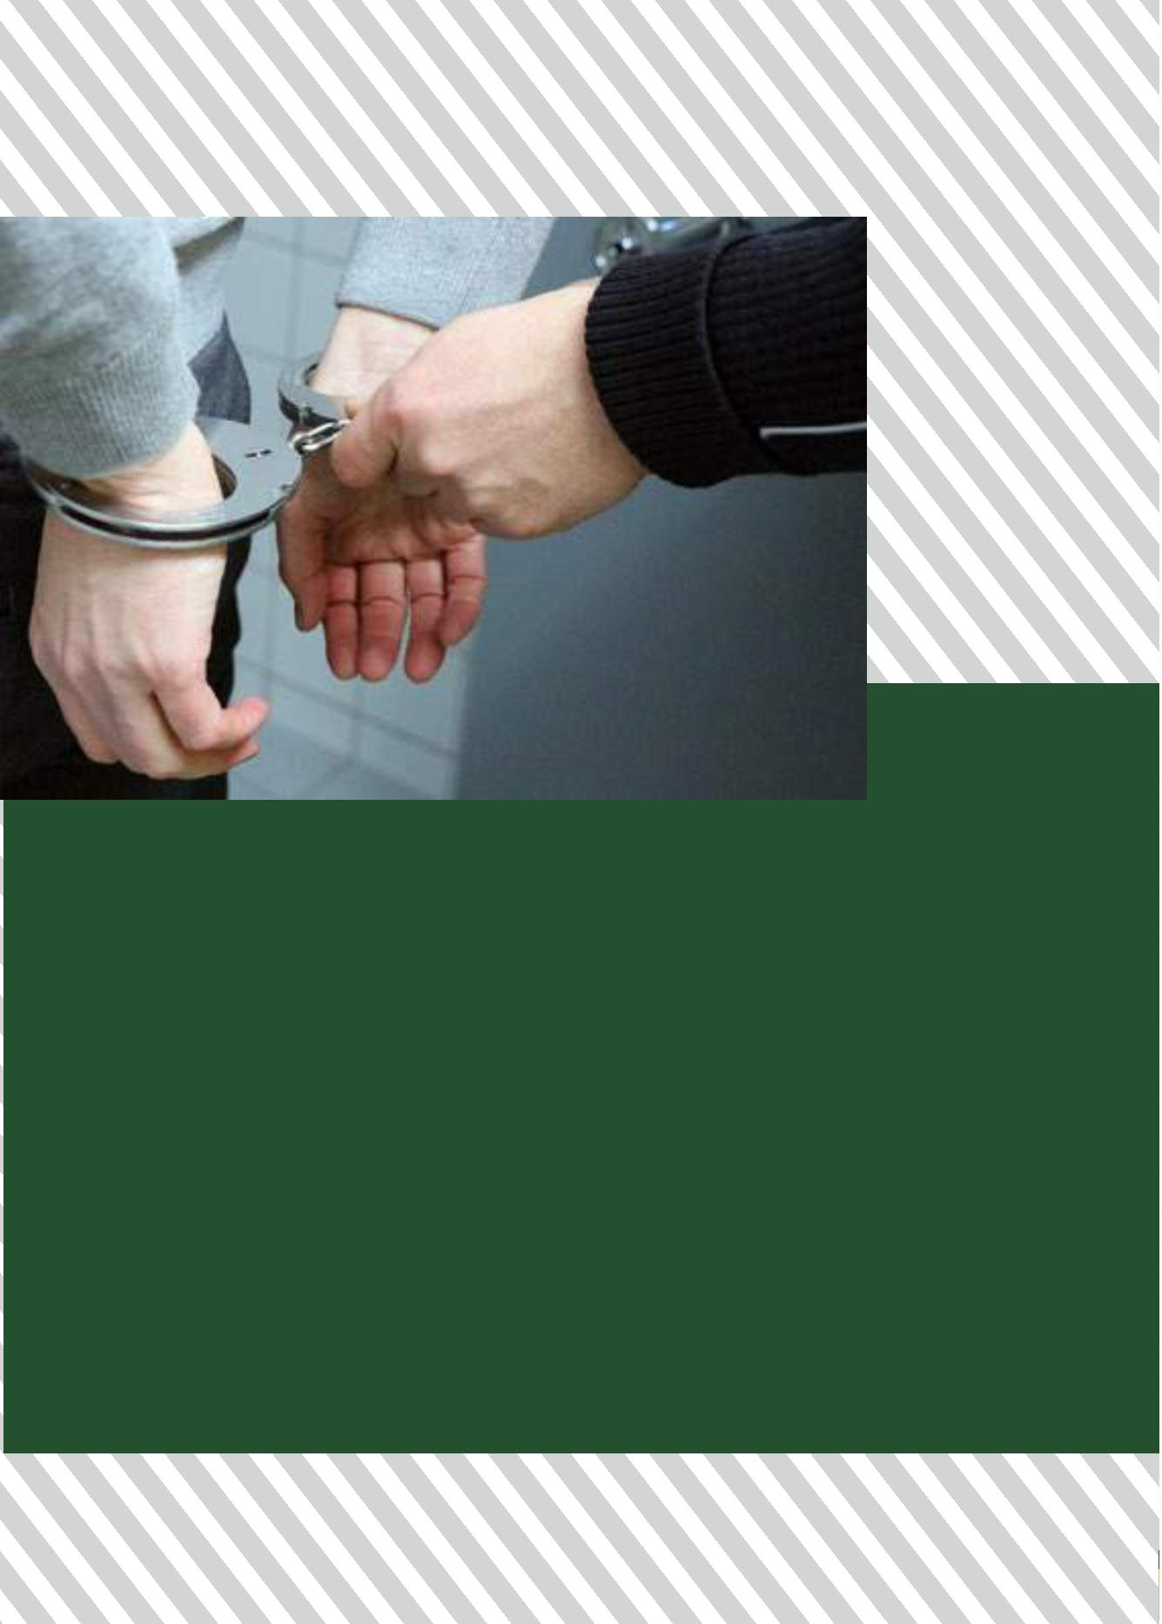

Atenção:

•

No momento da prisão em ﬂagrante, a/o policial militar deve

comunicar à pessoa presa acerca dos seus direitos, inclusive o

de permanecer calada e ter assistência da família e de defen-

sor(a) público(a) / advogado(a).

•

A pessoa presa deve ser levada imediatamente à Delegacia,

não sendo possível a prisão para averiguação do cometimento

de crime.

Caso ela esteja ferida, deve ser imediatamente conduzida a uni-

dade de saúde para receber o atendimento médico adequado.

•

A pessoa presa tem direito à identiﬁcação dos responsáveis

por sua prisão ou por seu interrogatório policial.

A prisão de qualquer pessoa e o local onde se encontre serão

•

comunicados imediatamente à/o juíza/o competente e à sua fa-

mília ou à pessoa por ela indicada.

•

A pessoa presa será informada de seus direitos, entre os quais

o de permanecer calada e de advogada/o.

Em até 24 horas após a prisão, deve ser encaminhado o auto

•

de prisão em ﬂagrante à/ao juíza e, caso o autuado não informe

o nome de seu advogado, também deverá ser encaminhada có-

pia integral dos autos para a Defensoria Pública.

•

A/O adolescente apreendida/o em ﬂagrante de ato infracional

deverá ser encaminhada imediatamente à autoridade policial

competente responsável pela/o menor, ainda que o fato tenha

sido praticado em coautoria com maior de idade.

1

9

O que você precisa saber sobre abordagem policial

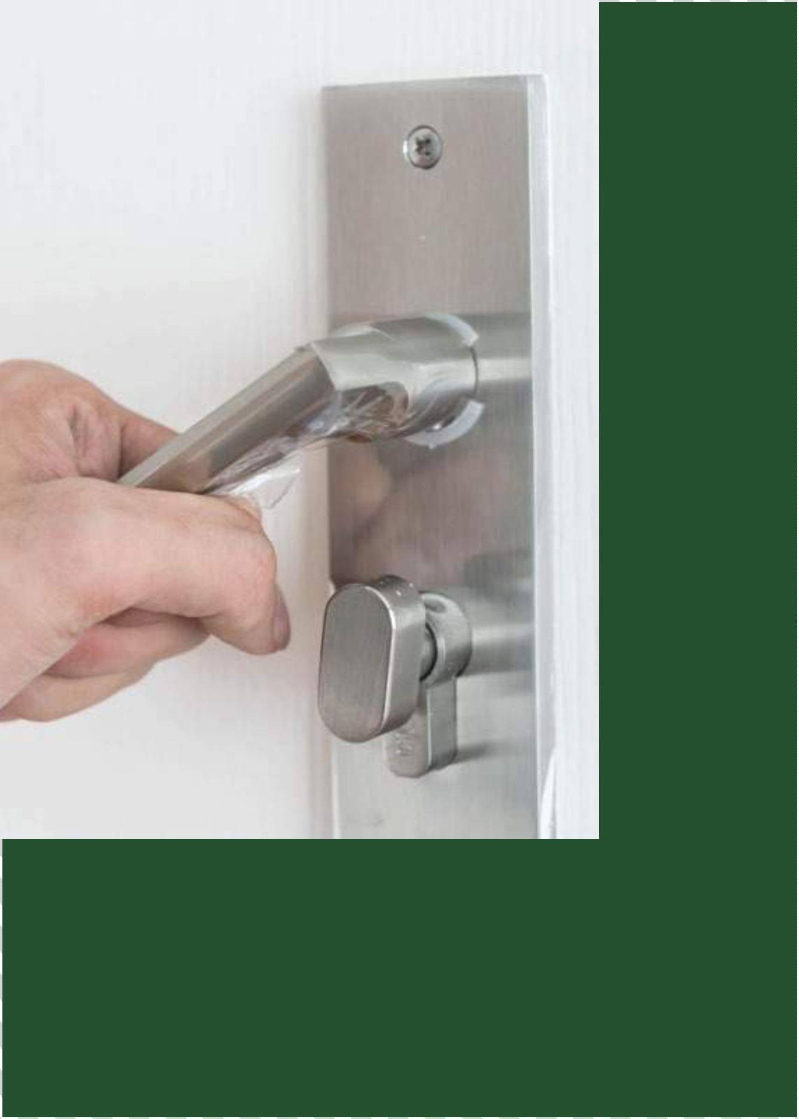

ABORDAGEM EM CASA

A residência da pessoa é sagrada!

Equipara-se a residência, hotel, unidade de acolhimento ins-

titucional ou qualquer outro aposento ocupado ainda que seja de

habitação coletiva.

Por isso, EM REGRA, a busca domiciliar deve ser realizada du-

rante o dia e com ordem da/o juíza.

Policiais só podem adentrar na residência de alguém sem

ordem da/o juíza (sem mandado judicial), no caso de flagrante de-

lito e quando houver desabamento, incêndio, desastres ou para

socorrer alguém que esteja passando mal!

Caso atuem fora dessas hipóteses, estarão cometendo abu-

so de autoridade!

Atenção:

•

A/O policial pode ingressar na residência quando a/o própria/o moradora autorizar,

em qualquer horário, desde que tal autorização se dê sem coação ou ameaça.

•

Decidiu o Superior Tribunal de Justiça que o ingresso de policiais em residência de

pessoa suspeita deve ser feito mediante declaração assinada pela pessoa que autori-

zou, indicando, sempre que possível, testemunhas do ato. Além disso, a operação deve

ser registrada em áudio e vídeo e preservada tal prova enquanto durar o processo.

•

Quando as/os policiais estiverem perseguindo alguém que tenha acabado de co-

meter um crime, poderão ingressar na casa sem o consentimento da moradora/

morador se o pessoa suspeita lá estiver.

•

Não basta a/o policial visualizar a pessoa correndo, é necessário o cometimento

de um crime para autorizar a entrada da/o agente estatal na residência de alguém

(HC 138565 SP, de 18/04/2017, 2ª Turma Supremo Tribunal Federal).

2

1

O que você precisa saber sobre abordagem policial



•

Fora dos casos de flagrante, quando as/os policiais tiverem certeza de que dentro

de determinada casa estejam guardadas drogas, armas de fogo, produtos e bens

derivados de crimes, devem obter autorização judicial para adentrar na residência,

ainda que a residência esteja vazia.

•

Se a pessoa for encontrada na rua portando drogas ou quaisquer objetos ilícitos,

não é permitido à/ao policial acompanhá-la/o até sua residência na procura de mais

objetos. Será necessária, neste caso, uma autorização judicial para busca domiciliar.

•

•

O mandado judicial só pode ser cumprido durante o dia.

Se, durante o dia e com autorização judicial, houver oposição da/o moradora para

realização da busca, será arrombada a porta e forçada a entrada, procedendo-se,

em seguida, a busca e apreensão (CPP, art. 245, §§ 2º e 3º); entretanto, a busca

deverá ser procedida de modo a não ocorrerem excessos em relação a integridade

física e patrimonial das moradoras(es) e das pessoas presentes no recinto (CPP,

art. 248).

•

Se durante o dia a/o moradora não se encontrar em casa, qualquer vizinha/o, se

houver e estiver presente, será intimada/o a assistir a diligência (CPP, art. 245, § 4º).

É importante lembrar que para ingressar em qualquer casa é preciso um man-

dado de busca e apreensão especíﬁco. Não pode a/o policial usar um único

mandado para entrar em diversas casas diferentes, ainda que sejam vizinhas,

e em todos os casos a/o moradora deve acompanhar a revista realizada pe-

las(os) policiais, vedado o mandado de busca e apreensão coletivo.

2

2

Defensoria Pública do Estado da Bahia



NA DELEGACIA

A pessoa presa deve ser apresentada à autoridade policial e ser

tratada com respeito e dignidade.

Tudo o que ocorre dentro da delegacia é de responsabilidade da/o

Delegada/o de Polícia.

Atenção:

•

Travestis e transexuais que ainda não tiveram o

seu registro civil alterado possuem o direito de usar

o nome social (nome pelo qual se reconhece) e de

serem tratadas conforme o gênero que se identificam

em qualquer ambiente, inclusive dentro de delega-

cias e/ou unidades de privação de liberdade.

É bom lembrar que o sistema de informação da Po-

lícia Civil permite a inclusão do nome social e a mo-

tivação do crime no Boletim de Ocorrência, caso se

trate de suposto crime relacionado a orientação se-

xual ou identidade de gênero.

2

3

O que você precisa saber sobre abordagem policial

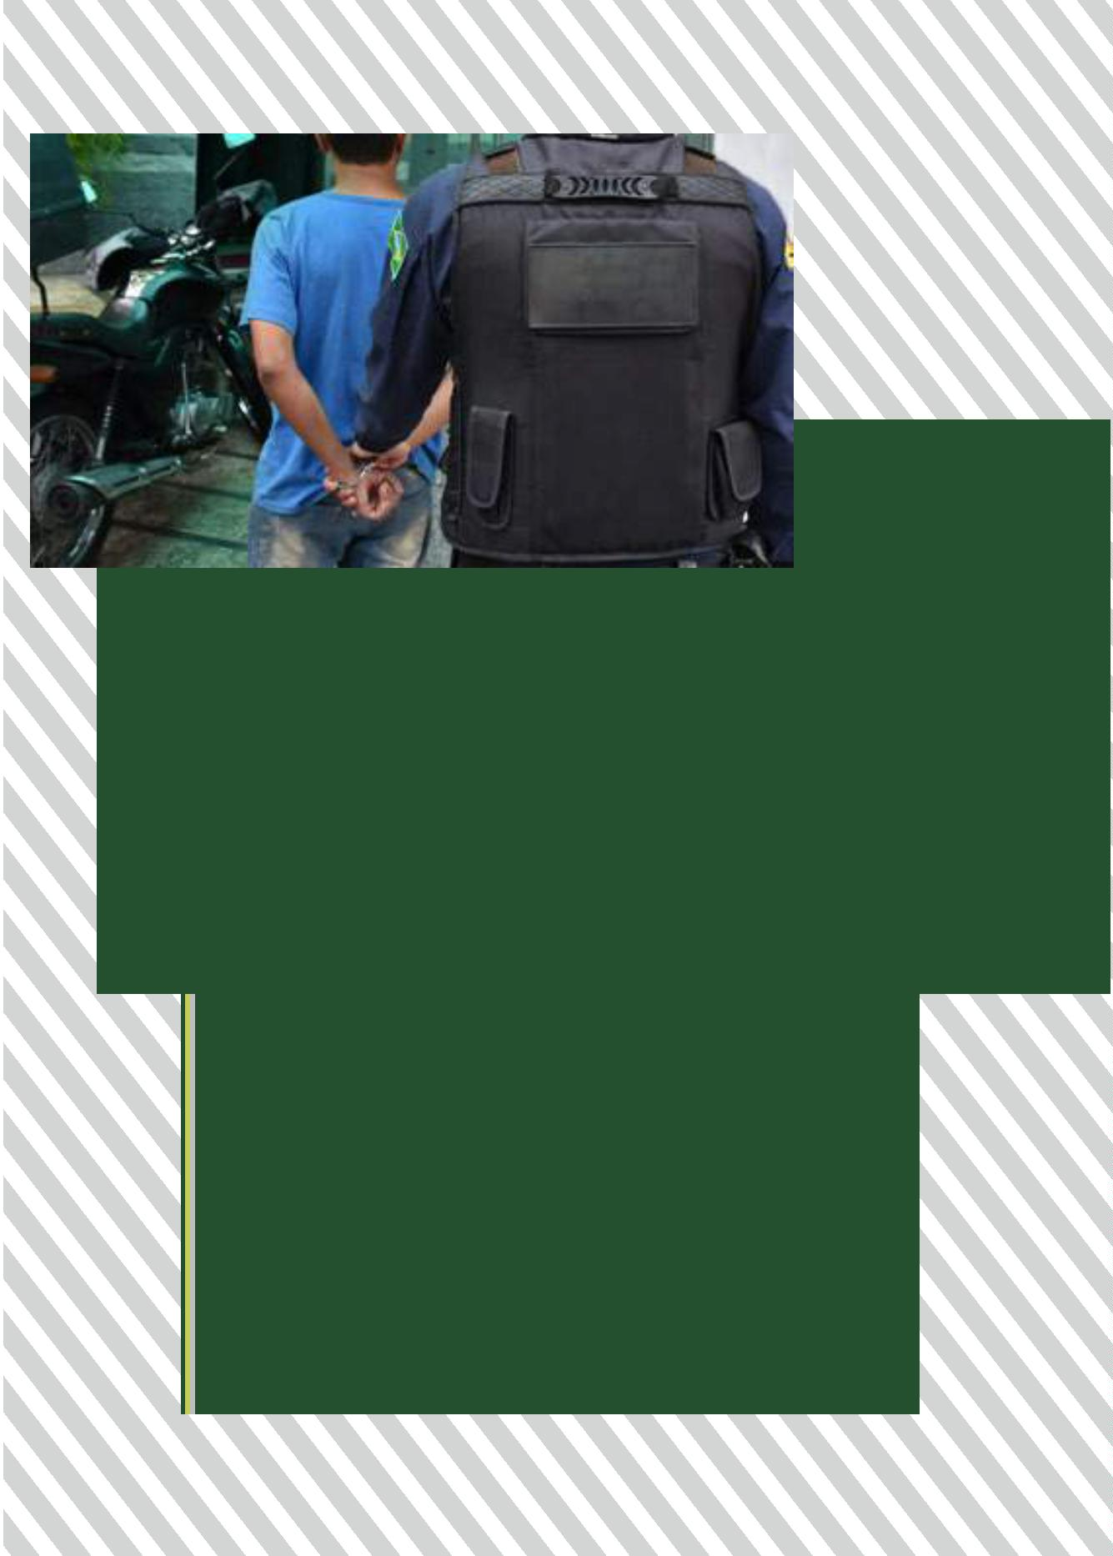

•

Direito ao silêncio

Tanto o brasileiro quanto o estrangeiro possuem o direito de per-

manecer em silêncio e de não produzir prova contra si mesmo (Art. 5º,

LXIII, CF e art. 186, CPP).

O exercício do direito ao silêncio não significa que o mesmo seja

interpretado em desfavor de quem silencia. Ninguém - nem mesmo de-

legada/o ou policial - pode obrigar a pessoa suspeita a falar e nem esta-

belecer condições mais graves caso haja o exercício do direito ao silêncio.

O (a) policial que constranger alguém a depor, sob ameaça de pri-

são, pode ser penalizado (a) por crime de abuso de autoridade. A autorida-

de policial também não deve registrar no depoimento as perguntas quan-

do o cidadão ou a cidadã já afirmou que ficará em silêncio.

•

Encaminhamento para realizar

exame de corpo de delito

A realização do exame de corpo de delito diz respeito à integridade

física da pessoa presa, mas nem sempre sua realização é obrigatória.

Caso tenha sofrido alguma lesão corporal, a pessoa presa deve ser sub-

metida a esses exames.

Se sofrer algum tipo de violência física por parte de uma/um po-

licial ou guarda municipal, o procedimento é ir para a delegacia fazer

o boletim de ocorrência e solicitar uma guia para realizar o exame de

corpo de delito. Se não se sentir segura(o), procure imediatamente a De-

fensoria Pública para orientá-la(o) melhor sobre esses procedimentos.

2

4

Defensoria Pública do Estado da Bahia



FIQUE ATENTA/O!

É crime de tortura:

Ameaçar, bater ou praticar qualquer atitude

cruel para que alguém confesse crime. Se uma pes-

soa for agredida nas dependências da delegacia, o(a)

delegado(a) também será responsabilizado(a) por

crime de tortura.

É crime de injúria:

Gritar, xingar, chamar de ladrão, vagabun-

do, “noia”, moleque, dentre outros é crime de injú-

ria e pode ser considerado também abuso de autori-

dade. Quem sofre esse tipo de crime pode ingressar

com ação penal e indenizatória.

Também não são permitidas essas atitudes

contra familiares de pessoas suspeitas de crimes

nem familiares de pessoas presas.

É crime de injúria racial:

Quando uma pessoa usa elementos referen-

tes à raça, cor, etnia, religião ou origem para ofen-

der alguém (ex.: chamar uma pessoa de macaca),

a pena é mais grave.

2

5

O que você precisa saber sobre abordagem policial



•

Audiência de custódia

A audiência de custódia é a apresentação da pessoa presa,

em flagrante ou por mandado judicial, à/ao juíza em até 24h (Reso-

lução 213, CNJ).

É neste momento que a/o juíza vai analisar as condições da

prisão, verificar se houve violência policial, tortura ou abuso de au-

toridade e, após ouvir o preso, decidir a legalidade e a necessidade

da prisão.

Devem estar presentes uma defensora ou defensor públi-

ca/o, caso a pessoa presa não tenha indicado advogada/o e uma

promotora ou promotor de justiça.

Não devem estar presentes na sala de audiência de custó-

dia as/os policiais que realizaram a prisão.

Nas audiências de custódia, a autoridade judicial deve verifi-

car se houve a realização de exame de corpo de delito, determinan-

do sua realização nos casos em que (Resolução 213, CNJ):

•

•

•

Não tiver sido realizado.

Os registros se mostrarem insuficientes.

A alegação de tortura e maus tratos se referir a momento

posterior ao exame realizado.

•

O exame tiver sido realizado na presença de agente policial,

observando-se a Recomendação CNJ 49/2014 quanto à formu-

lação de quesitos ao perito.

2

6

Defensoria Pública do Estado da Bahia



É CRIME!

Se você for abordada/o por policial ou guarda municipal e ela/e

praticar algum ato descrito abaixo, procure a delegacia mais próxima e re-

gistre ocorrência ou a Corregedoria das Instituições, mas não se esqueça

que a Defensoria Pública do Estado está aqui para lhe ajudar e orientar.

•

1

Abuso de autoridade (Lei

3.869 de 2019)

É crime:

-

Deixar injustiﬁcadamente de comunicar prisão em ﬂa-

grante à autoridade judiciária no prazo legal;

Deixar de comunicar, imediatamente, a prisão de qual-

-

quer pessoa e o local onde se encontra à sua família ou à pessoa

por ela indicada;

-

Deixar de entregar a pessoa presa, no prazo de 24 (vinte

e quatro) horas, a nota de culpa, assinada pela autoridade, com o

2

7

O que você precisa saber sobre abordagem policial



motivo da prisão e os nomes da/o condutor/a e das testemunhas;

Constranger a pessoa presa ou detenta, mediante violên-

-

cia, grave ameaça ou redução de sua capacidade de resistência, a:

A) exibir-se ou ter seu corpo ou parte dele exibido à curiosi-

dade pública;

B) submeter-se a situação vexatória ou a constrangimento

não autorizado em lei; e

C) produzir prova contra si mesma/o ou contra terceira(o).

-

Constranger a depor, sob ameaça de prisão, pessoa que,

em razão de função, ministério, ofício ou proﬁssão, deva guardar

segredo ou resguardar sigilo;

-

Deixar de identiﬁcar-se ou identiﬁcar-se falsamente à pes-

soa presa por ocasião de sua captura ou quando deva fazê-lo du-

rante sua detenção ou prisão;

-

Submeter a pessoa presa a interrogatório policial durante o

período de repouso noturno, salvo se capturado em ﬂagrante delito

ou se ele, devidamente assistido, consentir em prestar declarações;

-

Impedir, sem justa causa, a entrevista pessoal e reservada

da pessoa presa com sua advogada/o;

Manter pessoas presas de ambos os sexos na mesma cela

ou espaço de conﬁnamento;

Atenção! Mulheres e homens trans devem permanecer

-

presos em cela ou espaço de conﬁnamento de acordo com a

sua identidade de gênero.

-

Invadir ou adentrar, clandestina ou astuciosamente,

ou à revelia da vontade da/o ocupante, imóvel alheio ou suas

dependências, ou nele permanecer nas mesmas condições, sem

determinação judicial ou fora das condições estabelecidas em

lei também é crime!

2

8

Defensoria Pública do Estado da Bahia



•

Violação domiciliar

Entrar em imóvel particular fora

dos casos já citados é crime.

•

Extravio, sonegação ou

inutilização de livro ou

documento

Acontece quando há o extravio,

sonegação ou inutilização por parte da/o

funcionária/o pública/o de qualquer do-

cumento que está em seu poder em razão

do seu cargo (ex.: inutilização de docu-

mentos de identiﬁcação, tais como RG,

CNH, após uma revista e/ou blitz).

•

Concussão

Quando a/o agente pública/o

exige, de forma a causar temor e pânico

na vítima, em razão de sua função, van-

tagem que sabe ser indevida.

•

Corrupção passiva

É a solicitação ou o recebimento

de vantagem indevida ou promessa de

uma determinada vantagem indevida

pela/o agente pública/o em razão de sua

função.

2

9

O que você precisa saber sobre abordagem policial



•

Violência arbitrária

Ocorre quando a(o) funcionária(o) público pratica vio-

lência no exercício de suas atividades.

FIQUE ATENTA/O!

Quando você for abordada/o por policial

ou guarda municipal, não realize nenhuma dessas

práticas, pois podem constituir crime:

•

Crime de resistência:

Quando qualquer pessoa sem justiﬁcativa se

nega a cumprir ato legal mediante violência ou amea-

ça, impedindo a/o/ agente pública/o de executar o ato.

•

Corrupção ativa:

Existe quando há um oferecimento de van-

tagem indevida ou mesmo promessa de vantagem

indevida, omitindo ou retardando ato que deve ser

praticado pela/o agente pública/o.

•

Crime de desobediência:

É quando alguém desobedece ordem legal

da/o funcionária/o pública/o.

•

Crime de falsa identidade:

É crime atribuir-se ou atribuir a terceiro

falsa identidade para obter vantagem, em proveito

próprio ou alheio, ou para causar dano a outrem.

3

0

Defensoria Pública do Estado da Bahia



ONDE ENCONTRAR

A DEFENSORIA PÚBLICA

Para conhecer os endereços das unidades

da Defensoria Pública do Estado da Bahia

na capital e no interior:

Selecione a cidade

no nosso site:

www.defensoria.ba.def.br

Ou no aplicativo para

Android Defensoria Bahia,

clique em localidades

e contato

3

1

O que você precisa saber sobre abordagem policial

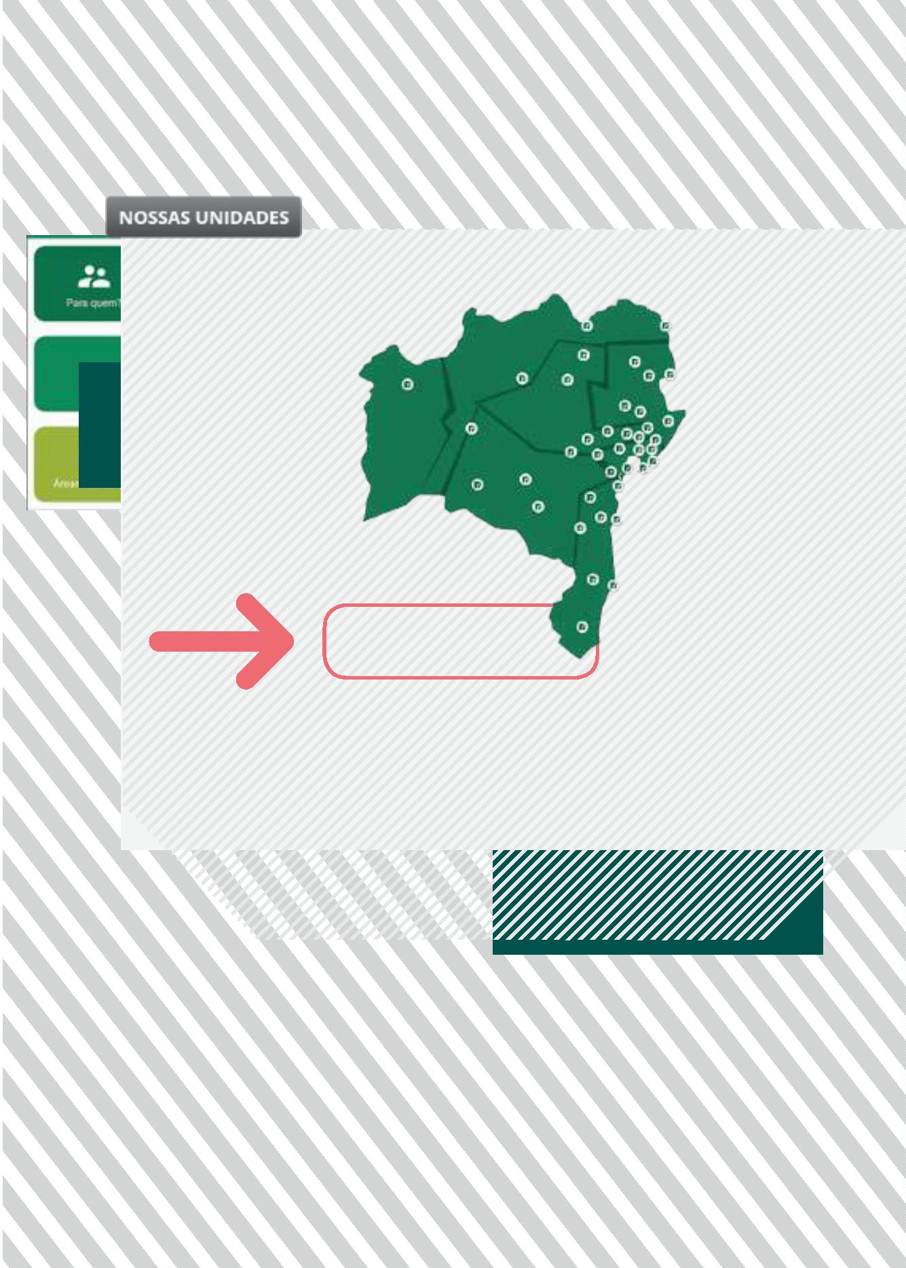

OUTRAS INSTITUIÇÕES E ÓRGÃOS

A QUEM PROCURAR EM CASO DE

VIOLÊNCIA INSTITUCIONAL

Casa da Defensoria de Direitos Humanos

Rua Arquimedes Gonçalves, 482, Jardim Baiano, Salvador – BA

Núcleo Pop Rua da Defensoria Pública do Estado da Bahia

Rua Pedro Lessa, 123, Canela, Salvador – BA

Disque Defensoria 129 de telefone ﬁxo e celular

Ouvidoria Cidadã da Defensoria Pública do Estado da Bahia

Rua Pedro Lessa, 123.

Tel.: 129, Opção 2 (somente de telefone ﬁxo)

Disque 100 - Direitos Humanos

Dique Denúncia Bahia

Tel.: 181 (em toda a Bahia)

Corregedoria da Polícia Militar

Rua Amazonas, 13, Pituba, Salvador – BA. CEP 41830-380

Tel.: (71) 3116-3080/ 3116-3081/ 3116-3082

Corregedoria da Polícia Civil

Av. Juracy Magalhães, Rio Vermelho, Salvador – BA. CEP 41960-040

Tel.: (71) 3116-5220 / 3116-5221/ 3116-5223

Grupo Especial de Atuação para o Controle Externo da

Atividade Policial (GACEP) – Ministério Público

Tel.: (71) 3103-6805, 3103-6527, 3103-6610, 3103-6805, 3103-6658

3

2

Defensoria Pública do Estado da Bahia



Ouvidoria Geral do Município do Salvador – OGM

Travessa Santa Barbara, Edf. Aliança Comercial,

nº 04, 7º andar, Comércio, Salvador/BA

Disque 156

Ouvidoria Geral do Estado

3

2

ª Avenida, 390, Plataforma IV, 2º andar, Sala

08, CAB, Salvador – BA. CEP 41745-005

Tel.: 0800-284-0011 / (71) 3115-6454

Ouvidoria da Secretaria de Segurança Pública da Bahia

4º Avenida, nº 430, Centro Administrativo da Bahia, Salvador/BA

Tel.: 0800-075-1510

Ouvidoria da Polícia Militar da Bahia

Ladeira dos Aﬂitos, s/nº, Aﬂitos, Salvador - BA, CEP: 40.060-030

Tel.: (71) 3117-6296 / 3117-4453 / 3117-6929

Ouvidoria do Corpo de Bombeiros Militar da Bahia

Av Antônio Carlos Magalhães, 5067 - Parque Bela Vista - Salvador, BA.

Tel.: (71) 3116-4849

Ouvidoria da Polícia Civil da Bahia

Tel.: (71) 3116-6408 / 99631-5259

Ouvidoria do Departamento de Polícia Técnica (DPT)

Tel.: (71) 3116-8711

Delegacia dos Crimes Econômicos e Contra a

Administração Pública (DECECAP)

Avenida Octávio Mangabeira, 11.735, Piatã, Salvador – BA. CEP 41610-160

Tel.: (71) 3116-1410 / 3116-1412

Em casos de denúncias em relação à Guarda Municipal: Ouvidoria

dos Municípios e/ou Secretarias as quais estão vinculadas.

3

3

O que você precisa saber sobre abordagem policial



Ou pelo número:

0

800 071 3121

